МІНІСТЕРСТВО ОСВІТИ І НАУКИ УКРАЇНИ

НАЦІОНАЛЬНА МЕТАЛУРГІЙНА АКАДЕМІЯ УКРАЇНИ

РОБОЧА ПРОГРАМА,
методичні вказівки і індивідуальні завдання до вивчення дисципліни «Технологія конструкційних матеріалів»
для студентів спеціальності 131
«Прикладна механіка»

Дніпро НМетАУ 2017
МІНІСТЕРСТВО ОСВІТИ І НАУКИ УКРАЇНИ

НАЦІОНАЛЬНА МЕТАЛУРГІЙНА АКАДЕМІЯ УКРАЇНИ

РОБОЧА ПРОГРАМА,
методичні вказівки і індивідуальні завдання
до вивчення дисципліни «Технологія конструкційних матеріалів»
для студентів спеціальності 131

ЗАТВЕРДЖЕНО
на засіданні Вченої ради академії
Протокол № від

Дніпро НМетАУ 2017
УДК 621.7 + 621.9 (075.8)

Робоча програма, методичні вказівки і індивідуальні завдання до вивчення дисципліни «Технологія конструкційних матеріалів» для студентів спеці-альності 131-прикладна механіка / Укл.: А.Т. Винник - Дніпро: НМетАУ, 2017 - 44 с.

У роботі викладені загальні методичні вказівки до вивчення дисципліни «Технологія конструкційних матеріалів», наведені: рекомендована література, робоча програма і пояснення до тем лекцій, самостійної роботи, лабораторних занять, питання з самоконтролю.
Містяться варіанти індивідуальних завдань з дисципліни, необхідний нормативно-довідковий матеріал.
Призначена для студентів спеціальності 131 – прикладна механіка заочної форми навчання.
Друкується за авторською редакцією.

Укладачі: А.Т. Винник , ст. викл.

Відповідальний
за випуск В.С. Гришин, канд. техн. наук, доц.
Рецензент Д.О. Кононов, канд. техн. наук, доц. (НМетАУ)

.

Національна металургійна академія України
49600, Дніпропетровськ-5, пр. Гагаріна, 4
_______________________________
Редакційно-видавничий відділ НМетАУ

ЗМІСТ

ВСТУП ……………………………………………………........................  - ЗАГАЛЬНІ МЕТОДИЧНІ ВКАЗІВКИ …………………....................  - РЕКОМЕНДОВАНА ЛІТЕРАТУРА ...................................................  - ПРОГРАМА І МЕТОДИЧНІ ВКАЗІВКИ  ДО ВИВЧЕННЯ ДИСЦИПЛІНИ ........................................................  Тема 1. Вступ. Загальна характеристика основних етапів  металургійного та машинобудівного виробництва .............  Тема 2. Основні властивості конструкційних матеріалів .................  Тема 3. Основи металургійного виробництва ....................................  Тема 4. Технологія ливарного виробництва ......................................  Тема 5. Технологія обробки металів тиском (ОМТ) ........................  Тема 6. Технологія зварювального виробництва ...............................  Тема 7. Технологія обробки конструкційних матеріалів різанням...  Тема 8. Технологія електрофізичних, електрохімічних та інших  спеціальних методів обробки..................................................  Тема 9. Методи технологій зміцнення ...............................................  - ЛАБОРАТОРНІ РОБОТИ ………………………………....................  - ІНДИВІДУАЛЬНІ ЗАВДАННЯ,,,,,,,,,,,,,,,,,,,,,,,,,,,,,,,,,,,,,,,,,,,,,,,,,,,,,,,,,,,,, ДОДАТОК 1 ………………………………………………..................  ДОДАТОК 2 ………………………………………………..................  ДОДАТОК 3 ……………………………………………….................. | 4  5  6  7  8  9  10  11  12  13  14  16  17  18  18  20  22  30

ВСТУП

Дана робоча програма і методичні вказівки призначені для вивчення дисципліни «Технологія конструкційних матеріалів» студентами заочної форми навчання спеціальності 131 – прикладна механіка.
Робоча програма складена на основі багаторічного досвіду викладачів кафедри технології машинобудування НМетАУ по читанню цього курсу.
Вона відбиває тенденції, що визначилися останнім часом: підвищення самостійності при вивченні дисципліни, виявлення взаємозв'язків при виборі метода обробки конструкційних матеріалів, розвиток практичних навичок рішення.
Методичні вказівки складаються з п'яти розділів. У першому розділі наведені загальні методичні вказівки, у другому – рекомендована література, у третьому розділі викладаються робоча програма та основні зведення по технологічним методам одержання конструкційних матеріалів, основному устаткуванню по їхньому виробництву, зведення по утворенню заготовок та методам їхньої обробки. У четвертому розділі даються зведення про лабораторну роботу. В п'ятому розділі наведені методичні вказівки по виконанню індивідуальних завдань. Варіанти завдань і креслення заданих деталей наведені у додатках.
Методичні вказівки дозволяють:
- поглибити і закріпити теоретичні знання за дисципліною «Технологія конструкційних матеріалів»;
- придбати навички виконання схем обробки на верстатах і вибору прогресивних методів формоутворення заготовок;
- придбати досвід роботи з навчальною літературою.
Основу дисципліни складає вивчення основних закономірностей виробництва металів і сплавів, обробці конструкційних матеріалів різноманітними методами й одержання визначених навичок рішення практичних задач на основі знань цих закономірностей.
Студенти заочної форми навчання матеріал програми вивчають самостійно, а лекції, що читаються їм, носять допоміжний характер і ні в
якому разі не можуть замінити підручники.
Більш глибоке пророблення матеріалу програми вимагає читання рекомендованої літератури, що є одним з видів самостійної роботи.
По даній дисципліні студентами виконуються лабораторні і індивідуальні завдання, які відповідно до навчального графіка повинні бути захищені при особистій співбесіді з викладачем.

- ЗАГАЛЬНІ МЕТОДИЧНІ ВКАЗІВКИ

Відповідно до навчального плану дисципліну «Технологія конструкційних матеріалів» вивчають студенти спеціальності 131 – прикладна механіка. Загальний обсяг дисципліни для студентів заочної форми навчання –144 академічні години. Розподіл годин за семестрами, видами занять і видами контролю представлено в таблиці 1.1.
Таблиця 1.1

Семестр | Усього годин | Види занять |  |  |  | Види контролю
Семестр | Усього годин | Аудиторні, годин | Лекції, годин | Лабораторні роботи, годин | Самостійна робота, годин | Індивідуаль-ні завдання  Екзамен
VI | 144 | 18 | 12 | 6 | 126 | Індивідуаль-ні завдання  Екзамен

Робоча навчальна програма дисципліни з указівкою тем і методичних вказівок до лекційного матеріалу наведена в розділі 3.
Передбачені програмою лабораторні заняття, їхні теми і відведений аудиторний час на їх виконання наведені в розділі 4.
При вивченні дисципліни «Технологія конструкційних матеріалів» планується контрольована викладачем самостійна робота, що передбачає:
- самостійне вивчення розділів дисципліни, що не викладаються на лекціях;
- підготовку до лабораторних занять;
- вивчення лекційного матеріалу;
- виконання індивідуальних завдань.
Методичні вказівки і варіанти завдань для виконання індивідуальних завдань наведені в розділі 5 і додатках. Індивідуальні завдання складаються з розрахунково-пояснювальної записки, яка включає відповідь на 4 теоретичні запитання з різних розділів дисципліни, які ілюструються схемами і малюнками, і практичне завдання по розробці ескізів схем обробки заготовок на верстатах. Виконані й оформлені за встановленими правилами індивідуальні завдання здаються в деканат. Після одержання перевірених індивідуальних завдань необхідно врахувати всі зазначені рецензентом зауваження і внести необхідні виправлення.

2. РЕКОМЕНДОВАНА ЛІТЕРАТУРА

- Прейс Г.А., Сологуб Н.А., Рожнецкий И.А. и др. Технология конструкционных материалов: Учебник. – 2-е изд., перераб. и доп.- К.: Выща школа, 1991 –391 с.: ил.
- Солнцев Ю.П., Веселов В.А., Демянцевич В.П., Кузин А.В., Чашников Д.И. Материаловедение и технология конструкционных материалов: Учебник для вузов. – 2-е изд., перераб. и доп. – М.: МИСИС,1996. – 576 с.
- Дальский А.М., Арутюнова И.А., Барсукова Т.М.. и др. Учебник для машиностроительных специальностей вузов/ Под. общ. ред. А.М. Дальского. –2-е изд., перераб. и доп. – М.: Машиностроение, 1985. – 448 с.: ил.
- Козаков Н.Ф., Осокин А.М., Шишкова А.П. Технология металлов и других конструкционных материалов. / Под. ред. Н.Ф. Козакова.– М.: Металлургия, 1975. – 688 с.: ил.
- Кузьмин Б.А., Абраменко Ю.Е., Ефремов В.К. и др. Технология металлов и других конструкционных материалов. / Под ред.
Б.А. Кузьмина.– М.: Машиностроение, 1981. – 351 с.

3. ПРОГРАМА І МЕТОДИЧНІ ВКАЗІВКИ ДО ВИВЧЕННЯ
ДИСЦИПЛІНИ

Розподіл навчальних годин по темах і видах занять з дисципліни «Технологія конструкційних матеріалів» наведено в таблиці 3.1.
Відповідно до навчальної програми студент зобов'язаний засвоїти всі теми дисципліни. Нижче наводяться зміст робочої програми дисципліни і методичні вказівки до вивчення окремих тем з поділом на лекційне і самостійне вивчення.
Таблиця 3.1
№  тем | Найменування тем | Види занять
№  тем | Найменування тем | Аудиторні, годин | Лекції, годин | Лабораторні  заняття, годин | Самостійне вивчення, годин
1 | 2 | 3 | 4 | 5 | 6
 | Вступ. Загальна характеристика основних етапів металургійного та машинобудівного виробництва | 0,5 | 0,5 |  | 4
 | Основні властивості конструкційних матеріалів | 0,5 | 0,5 |  | 10
 | Основи металургійного виробництва | 2 | 2 |  | 15
 | Технологія ливарного вироб-ництва | 4 | 2 | 2 | 23
 | Технологія обробки металів тиском (ОМТ) | 2 | 2 |  | 20
 | Технологія зварювального виробництва | 4 | 2 | 2 | 18

Продовження табл. 3.1

1 | 2 | 3 | 4 | 5 | 6
 | Технологія обробки кон-струкційних матеріалів різанням | 4 | 2 | 2 | 30
 | Технологія електрофізичних, електрохімічних та інших спеціальних методів обробки | 0,5 | 0,5 |  | 3
 | Методи зміцнюючої технології | 0.5 | 0.5 |  | 3
 | ВСЬОГО | 18 | 12 | 6 | 126

Тема 1. Вступ. Загальна характеристика основних етапів металургійного та машинобудівного виробництва (4,5 години)

Лекційний матеріал (0,5 години)
Зміст курсу і його значення у підготовці за напрямком «Інженерна механіка». Роль металургійної та машинобудівної галузей промисловості в технічному прогресі.

Самостійне вивчення (4 години)
Загальна характеристика основних етапів металургійного та машинобудівного виробництва. Роль вітчизняних вчених у розвитку технологічної науки щодо методів отримання заготовок та їх обробки. Технічний прогрес машинобудування.
[1, С. 22], [3, С. 20-22 ]

Питання для самоперевірки
- Які типи виробництва існують при виготовленні машин і чим
вони характеризуються?
- Що таке виробничий і технологічний процеси?

Тема 2.Основні властивості конструкційних матеріалів (10,5 годин)

Лекційний матеріал (0,5 година)
Основні конструкційні матеріали та їх класифікація. Діаграма стану залізовуглецевих сплавів та їх практичне застосування. Основні властивості кольорових металів і сплавів. Неметалеві матеріали та їх класифікація.

Самостійне вивчення (10 годин)
Фізико-хімічні і механічні властивості та характеристики матеріалів. Технологічні властивості матеріалів. Залежність властивостей сталей від хімічного складу і вмісту домішок. Маркування сталей. Відомості про
захисні та декоративні покриття заготовок і деталей. Галузі застосування
кольорових металів і сплавів, їх маркування. Механічні і технологічні
характеристики неметалевих матеріалів. Галузі застосування неметалевих матеріалів. Стандарти на конструкційні матеріали.
[1, С. 3-18 ], [2, С. 51-74, 122-147, 192-336], [3, С. 5-20], [4, С. 56-161], [5, С. 83-129]

Питання для самоперевірки
- Назвіть три, що найбільше часто зустрічаються, типа атомно-кристалічних ґрат металів.
- На які механічні властивості металів впливають дислокації?
- Яка температура називається рівноважною?
- У яких випадках відбувається дендритна кристалізація?
- По яких ознаках класифікують сталі?
- Розшифруйте позначення матеріалів: БСт3кп; 08кп; У11; 38ХН3МФ; ХВГ.
- Марки яких сталей починаються з літер А; Ш; Р; Э; Е?
- Що входить до складу латуней, бронз і дюралюмініїв?
- До якої групи властивостей матеріалів відноситься твердість, а до якої – ковкість?

Тема 3. Основи металургійного виробництва (17 годин)

Лекційний матеріал (2 година)
Виробництво чавуну. Конструкція доменної печі. Основні фізико – хімічні процеси одержання чавуну у сучасних доменних печах. Виробництво сталі. Фізико – хімічні процеси одержання сталі. Одержання сталі у конверторах. . Способи розливання.

Самостійне вивчення (15 годин)
Будова доменного цеху. Методи інтенсифікації доменного виробництва. Одержання сталі у мартенівських печах і електричних печах. Дугові та індукційні печі. Розкиснення сталі. Електрошлаковий і вакуумно-дуговий переплав. Шляхи підвищення якості продукції металургійного виробництва. Позапічна обробка сталі. Виробництво кольорових металів. Способи виробництва міді, алюмінію, титану та магнію.
[1, С. 24-29, С. 29-41, С. 41-49], [2, С. 14-51], [3, С. 20-53], [4, С. 19-56],
[5, С. 26-58]

Питання для самоперевірки
- Чим чавун відрізняється від сталі?
- Чим проводять нагрів шихти в дуговій електропечі і по якому електричному ланцюгу?
- Які види збагачення залізняку відомі і застосовуються?
- Які етапи мають процеси, що протікають у доменній печі?
- Якими способами виконується розлив сталі?
- Яким матеріалом і чому завантажується доменна піч?
- Опишіть операції циклу плавки в кисневому конверторі.

Тема 4. Технологія ливарного виробництва (25 годин)

Лекційний матеріал (2 години)
Основні методи одержання відливків в машинобудуванні. Загальна технологічна схема виготовлення виливків. Спосіб виготовлення виливків: у піщано-глинистих формах. Способи формування, модельно - опочне оснащення.

Самостійне вивчення (23 годин)
Ливарні властивості сплавів. Рідкоплинність. Газонасичення. Усадка. Напруги у виливках. Плавильні пристрої. Способи виготовлення виливків: у оболонкових формах; по моделям, що виплавляються; у металеві форми (кокілі); центробіжним литтям та литтям під тиском. Виготовлення виливків з різних сплавів. Особливості виготовлення виливків з сірого, високоміцного та ковкого чавунів, сталей, кольорових металів та їх сплавів, тугоплавких сплавів. Дефекти виливків. Контроль якості виливків.
[1, С. 49-102], [2, С. 336-373], [3, С. 120-182], 161[4, С. 161-246]

Питання для самоперевірки
- Що включає ливарне оснащення?
- Для чого застосовують сушіння ливарних форм і стрижнів?
- Якою головною властивістю повинна володіти формувальна суміш при виготовленні оболонкової форми?
- Яким образом віддаляється модель при литті по виплавлюваних моделях?
- Яка відмінність разової ливарної форми від постійної (багаторазової)?
- Що таке кокіль, яка його конструкція?
- З чого виготовляються вогнетривкі багаторазові ливарні форми?
- У чому сутність відцентрового лиття?

Тема 5. Технологія обробки металів тиском (ОМТ) (22 годин)

Лекційний матеріал (2 години)
Особливості процесів ОМТ. Види ОМТ, що застосовуються в машинобудуванні, їхні особливості, достоїнства, недоліки, області застосування. Прокатка, сутність процесу і продукція, що одержується. Кування, його сутність та основні операції. Гаряче об’ємне штампування. Сутність процесу. Класифікація способів гарячого штампування. Волочіння і пресування, Їх призначення і область застосування.

Самостійне вивчення (20 годин)
Значення технології обробки металів тиском у одержанні заготовок. Класифікація видів ОМТ. Ефективність ОМТ. Фізико–механічні основи ОМТ. Механізм пластичної деформації. Зміцнення металів. Вплив температури і технології на структуру і властивості металу.
Прокатка. Поздовжнє, поперечне і поперечно–гвинтове прокатування. Будова прокатних станів. Прокатні валки та їх калібри. Продукція прокатного виробництва.
Волочіння. Сутність процесів волочіння суцільних та порожнистих профілів. Вихідні заготовки і готова продукція. Характеристика обладнання.
Пресування. Сутність процесів пресування суцільних та порожнистих профілів. Вихідні заготовки і готова продукція. Особливості пресування сплавів, що важко деформуються. Обладнання і інструмент для пресування.
Кування, його інструмент та обладнання. Початкові заготовки і продукція, що отримується.
Переходи гарячого об’ємного штампування. Обладнання і інструмент. Класифікація штампів. Штампування у відкритих та закритих штампах. Холодне листове штампування. Сутність процесу. Основні операції. Класифікація способів листового штампування. Інструмент і обладнання.
Контроль якості поковок.
[1, С. 102-148], [2, С. 373-412], [3, С. 53-120], [4, С. 246-329], [5, С. 199-250]
Питання для самоперевірки
1. На чому заснований процес обробки металів тиском?
2. Перелічити і дати коротку характеристику основним видам обробки металів тиском.
3. Які різновиди прокатки існують?
4. Яка область застосування поперечно-гвинтової прокатки?
5. Для чого використовуються багатовалкові кліті при прокатці?
6. Що таке блюмінг і чим він відрізняється від слябінга?
7. Що таке волока і які її характерні зони?
8. Чому зворотний метод пресування більш економічний, чим прямої?
9.Що таке сортовий прокат?

Тема 6. Технологія зварювального виробництва (20 годин)

Лекційний матеріал (2 години)
Сутність зварювання. Класифікація способів зварювання. Способи зварювання плавленням. Електрична дуга та її характеристика. Обладнання для ручного дугового зварювання. Особливості, види, коротка характеристика зварювальних процесів. Області застосування.

Самостійне вивчення (18 годин)
Класифікація способів зварювання. Фізичні основи одержання зварювальних з’єднань: зварювання плавленням і тиском; зварювання однорідних і різнорідних матеріалів. Зварювальні деформації і напруги. Тріщини.

Способи зварювання плавленням: ручне і автоматичне зварювання вкритим електродом; зварювання у атмосфері захисних газів; плазмове зварювання; електрошлакове зварювання; зварювання електронним променем у вакуумі; газове зварювання і різка.
Способи зварювання тиском: електричне контактове зварювання; зварювання акумульованою енергією; холодне зварювання; дифузійне зварювання у вакуумі; зварювання тертям; газопресове зварювання.
Технологія зварювання металів і сплавів. Класифікація матеріалів по їх зварювальним якостям. Наплавлення. Сутність процесів. Способи наплавлення і наплавні матеріали.
Паяння металів і сплавів. Сутність і схема процесу. Типи і характеристики паяних з’єднань. Способи пайки. Тверді та м’які припої.
Контроль якості зварних і паяних з’єднань.
[1, С. 148-205], [2, С. 412-467], [3, С. 182-253], [4, С. 329-470], [5, С. 250-310]
Питання для самоперевірки
- У чому сутність процесу зварювання і чим зварювання відрізняється від паяння?
- Приведіть приклади зварювання плавленням.
- Приведіть приклади зварювання тиском.
- У якій частині статичної характеристики дуги можлива ручне, а в якій — автоматичне дугове зварювання?
- За допомогою яких технічних засобів досягається круто падаючий характер зовнішньої вольт-амперної характеристики джерела зварювального струму?
- Перелічіть призначення покрить електродів для ручного дугового зварювання.
- Поясните фізичну сутність процесу контактного зварювання.
- У чому відмінності ручного й автоматичного дугового зварювання?
- У чому сутність електрошлакового зварювання?
- Які гази використовуються для газового зварювання?
- Як здійснюється холодне зварювання?
- Які флюси для паяння ви знаєте?

Тема 7. Технологія обробки конструкційних матеріалів різанням (32 години)

Лекційний матеріал (2 години)
Роль обробки матеріалів різанням в машинобудуванні. Основні
особливості процесів різання. Види обробки різанням, їхнє призначення, технологічні можливості.

Самостійне вивчення (30 годин)
Сучасний стан теорії обробки різанням. Основні терміни і поняття. Матеріали для виготовлення різального інструмента.
Фізичні основи обробки металів різанням. Кінематика процесу різання. Процеси деформування і стружкоутворення. Фізичні явища, що супроводжують процес різання: наростоутворення; теплові явища; вібрації.
Якість обробленої поверхні. Сили, діючі в процесі різання. Вплив охолодження та змащення на інструмент і якість обробленої поверхні. Загальні відомості про знос і стійкість різального інструмента.
Відомості про металорізальні верстати. Принцип класифікації. Приводи, що застосуються у верстатах. Кінематичні схеми верстатів. Обробка заготовок точінням. Типи верстатів токарної групи. Формоутворення поверхонь на верстатах. Типи різців. Елементи режиму різання і геометрія зрізаного шару при точінні. Основні операції обробки на токарних верстатах.
Обробка заготовок свердлуванням. Характеристика методу. Типи верстатів. Улаштування вертикально-свердлувального верстата. Різальний інструмент для обробки отворів. Операції зенкерування, зенкування і розгортання.
Обробка заготовок фрезеруванням. Характеристика методу. Типи фрез. Верстати фрезерної групи. Улаштування горизонтально-фрезерного верстата. Параметри режиму різання.
Обробка заготовок струганням, довбанням і протягуванням. Процес різання при струганні та довбанні. Типи стругальних верстатів. Схеми різання протягуванням. Типи протяжних верстатів. Улаштування поздовжньо-стругального і протяжного верстатів.
Зубонарізання. Основні способи зубонарізання і їх характеристика. Типи зуборізних інструментів і зуборізних верстатів.
Обробка заготовок шліфуванням. Характеристика методу. Відомості про абразивний інструмент і характеристика шліфувальних кругів. Типи шліфувальних верстатів. Улаштування кругло- і плоскошліфувальних верстатів.
Остаточні методи обробки заготовок. Характеристика методів. Притирка; обробка абразивною рідиною; хонінгування; суперфініш; обробка абразивними стрічками; методи оздоблення зубів зубчатих коліс.
[1, С. 205-342], [2, С. 467-560], [3, С. 253-392], [4, С. 470-624]

Питання для самоперевірки
- Дайте визначення переднього кута в статичній системі координат.
- Укажіть системи координат і назвіть координатні площини.
- Дайте визначення переднього і заднього кутів.
- Що таке кут загострення леза, який зв'язок між кутом загострення , переднім і заднім кутом?
- Дайте визначення товщини і ширини перерізу шару, що зрізується.
- Що таке наклеп і як він впливає на експлуатаційні показники деталі?
- Як залежить від швидкості різання фактична шорсткість?
- Як впливає на наклеп геометрія інструменту?
- Чи впливає на шорсткість обробленої поверхні подача? Якщо впливає, то як?
- Які функції виконує обертальний рух інструменту при обробці на свердлувальному верстаті?
- Назвіть основні типи фрез і область їхнього застосування.
- У яких випадках зручніше використовувати горизонтально-фрезерні верстати, а в яких – вертикально-фрезерні?

Тема 8. Технологія електрофізичних, електрохімічних та інших спеціальних методів обробки (3,5 години)

Лекційний матеріал (0,5 година)
Коротка характеристика електрофізичних, електрохімічних та інших спеціальних методів обробки, області їхнього застосування, достоїнства та недоліки.
Самостійне вивчення (3 години)
Сутність і характеристика електрофізичних методів обробки: електроіскрової, електроімпульсної, анодно-механічної, електроконтакт-ної. Сутність і характеристика електрохімічних методів обробки. Ультразвукова, променева, плазмова обробки.
[1, С. 346-357], [2, С. 568-570], [3, С. 346-357], [4, С. 646-663]

Питання для самоперевірки
- Яка фізична сутність електроерозійних методів обробки матеріалів?
- Які фізико-механічні властивості повинні мати матеріали заготовок, що оброблюють ультразвуковими методами?
- Яке призначення і області застосування електрохімічної обробки?
- У чому полягає фізична сутність ефекту магнітострікції?

Тема 9. Методи технологій зміцнення (3,5 години)

Лекційний матеріал (0,5 години)
Різновиди технологій зміцнення, їхнє призначення, області застосування, достоїнства, недоліки.

Самостійне вивчення (3 години)
Характеристика метода зміцнення пластичним деформуванням.
Інструмент для розкочування, обкочування, калібрування та алмазного вигладжування. Хіміко-термічні методи зміцнення.
[1, С. 342-346], [2, С. 564-568], [3, С. 384-392]

Питання для самоперевірки
- Що відноситься до методів обробки пластичним деформуванням?
- Для чого використовується накачування різі?
- Яким інструментом виконується обкатування зовнішніх і внутрішніх поверхонь заготовок?

4. ЛАБОРАТОРНІ РОБОТИ

При вивченні дисципліни студенти виконують у лабораторії кафедри технології машинобудування лабораторні роботи:
- Одержання виливки у разових формах (2 години)..
- Розрахунково-теоретичне визначення режиму ручного дугового зварювання, (2 години).
- Ознайомлення з технологічними можливостями окремих груп металоріжучих верстатів (2 години).
Мета лабораторних робіт - навчити практично користатися термінами і поняттями, застосовуваними при обробці різанням, зварювані та виготовленні виливок; одержати навички практичного досліджування найбільш важливих явищ ливарного виробництва та процесів різання і зварювання; самостійно визначити найбільш важливі залежності процесів.
Роботи виконують відповідно до інструкцій, що розроблено на кафедрі, і по кожній складається звіт. Вимоги до звіту наведені в інструкції. Звіт представляється викладачу для оцінки засвоєння матеріалу програми.

5. ІНДИВІДУАЛЬНІ ЗАВДАННЯ

Студенти, які навчаються за заочною формою, виконують індивідуальні завдання, які містять у собі п'ять питань, обраних із прикладеного переліку відповідно до таблиці 1 (ДОДАТОК 1) по останнім двом цифрам залікової книжки студента. У процесі роботи над першими чотирма питаннями індивідуального завдання студент повинен коротко, але вичерпно відповісти на поставлені питання ДОДАТКУ 2, ілюструючи їх при необхідності малюнками або схемами. Ксерокопіювання ілюстрацій з підручників не допускається.
При роботі над п'ятим питанням індивідуального завдання студент повинен вибрати з малюнків, що наводяться в ДОДАТКУ 3, малюнок відповідно до таблиці 1. На малюнках по кожному варіанту позначені
поверхні 1, 2, 3. Необхідно перерисувати малюнок з позначенням цих поверхонь і відповісти на наступні питання:
- Призначити модель верстата для обробки кожної з поверхонь і навести його коротку характеристику.
- Зобразити схему обробки з указівкою головного руху і руху подачі, затискного пристрою й різального інструмента.
- Вибрати тип затискного пристрою.
- Вибрати тип різального інструмента і матеріал різальної частини інструмента у залежності від матеріалу заготовки.

Індивідуальні завдання виконуються на аркушах формату А4 або в учнівському зошиті. Допускається комп'ютерне виконання.
Виконані індивідуальні завдання після реєстрації в деканаті здаються на кафедру на перевірку, а після перевірки (виправлення) підлягають захисту. Після захисту індивідуальні завдання мають бути здані викладачеві для наступної передачі в деканат. Захищені індивідуальні завдання поряд із захищеними лабораторними роботами є підставою для допуску студента до іспиту.

ДОДАТОК 1
Таблиця 1
Варіанти завдань Продовження табл.1

Останні 2 цифри залік.  книжки студента | №№ теоретичних питань | № малюн-ка до питання № 5 |  | Останні 2 цифри залік.  книжки студента | №№ теоретичних питань | № малюн-ка до питання № 5
1 | 2 | 3 |  | 1 | 2 | 3
01 | 1, 31 ,61, 91 | 1 |  | 22 | 22, 52, 82, 112 | 7
02 | 2, 32, 62, 92 | 2 |  | 23 | 23, 53, 83, 113 | 8
03 | 3, 33, 63, 93 | 3 |  | 24 | 24, 54, 84, 114 | 9
04 | 4, 34, 64, 94 | 4 |  | 25 | 25, 55, 85, 115 | 10
05 | 5, 35, 65, 95 | 5 |  | 26 | 26, 56, 86, 116 | 11
06 | 6, 36, 66, 96 | 6 |  | 27 | 27, 57, 87, 117 | 12
07 | 7, 37, 67, 97 | 7 |  | 28 | 28, 58, 88, 118 | 13
08 | 8, 38, 68, 98 | 8 |  | 29 | 29, 59, 89, 119 | 14
09 | 9, 39, 69, 99 | 9 |  | 30 | 30, 60, 90, 120 | 15
10 | 10, 40, 70, 100 | 10 |  | 31 | 1, 60, 76, 100 | 1
11 | 11, 41, 71, 101 | 11 |  | 32 | 2, 59, 77, 99 | 2
12 | 12, 42, 72, 102 | 12 |  | 33 | 3, 58, 78, 98 | 3
13 | 13, 43, 73, 103 | 13 |  | 34 | 4, 57, 79, 97 | 4
14 | 14, 44, 74, 104 | 14 |  | 35 | 5, 56, 80, 96 | 5
15 | 15, 45, 75, 105 | 15 |  | 36 | 6, 55, 80, 95 | 6
16 | 16, 46, 76, 106 | 1 |  | 37 | 7, 54, 82, 94 | 7
17 | 17, 47, 77 107 | 2 |  | 38 | 8, 53, 83, 93 | 8
18 | 18, 48, 78, 108 | 3 |  | 39 | 9, 52, 84, 92 | 9
19 | 19, 49, 79, 109 | 4 |  | 40 | 10, 51, 85, 91 | 10
20 | 20, 50, 80, 110 | 5 |  | 41 | 11, 50, 86, 110 | 11
21 | 21, 51, 81, 111 | 6 |  | 42 | 12, 49, 87, 109 | 12
Продовження табл.1 Продовження табл.1
1 | 2 | 3 |  | 1 | 2 | 3
43 | 13, 48, 88, 108 | 13 |  | 72 | 12, 34, 79, 99 | 12
44 | 14, 47, 89, 107 | 14 |  | 73 | 13, 33, 78, 98 | 13
45 | 15, 46, 90, 106 | 15 |  | 74 | 14, 32, 77, 97 | 14
46 | 16, 45, 75, 105 | 1 |  | 75 | 15, 31, 76, 96 | 15
47 | 17, 44, 74, 104 | 2 |  | 76 | 16, 60, 61, 95 | 1
48 | 18, 43, 73, 103 | 3 |  | 77 | 17, 59, 62, 94 | 2
49 | 19, 42, 72, 102 | 4 |  | 78 | 18, 58, 63, 93 | 3
50 | 20, 41, 71, 101 | 5 |  | 79 | 19, 57, 64, 92 | 4
51 | 20, 40, 70, 120 | 6 |  | 80 | 20, 56, 65, 91 | 5
52 | 21, 39, 69, 119 | 7 |  | 81 | 21, 55, 66, 101 | 6
53 | 22, 38, 68, 118 | 8 |  | 82 | 22, 54, 67, 102 | 7
54 | 23, 37, 67, 117 | 9 |  | 83 | 23, 53, 68, 103 | 8
55 | 24, 36, 66, 116 | 10 |  | 84 | 24, 52, 69, 104 | 9
56 | 25, 35, 65, 115 | 11 |  | 85 | 25, 51, 70, 105 | 10
57 | 26, 34, 64, 114 | 12 |  | 86 | 26, 50, 71, 106 | 11
58 | 27, 33, 63, 113 | 13 |  | 87 | 27, 49, 72, 107 | 12
59 | 28, 32, 62, 112 | 14 |  | 88 | 28, 48, 73, 108 | 13
60 | 29, 31, 61, 111 | 15 |  | 89 | 29, 47, 74, 109 | 14
61 | 30, 45, 90, 110 | 1 |  | 90 | 30, 46, 75, 110 | 15
62 | 1, 44, 89, 109 | 2 |  | 91 | 1, 51, 85, 111 | 1
63 | 2, 43, 88, 108 | 3 |  | 92 | 2, 52, 84, 112 | 2
64 | 3, 42, 87, 107 | 4 |  | 93 | 3, 53, 83, 113 | 3
65 | 4, 41, 86, 106 | 5 |  | 94 | 4, 54, 82, 114 | 4
66 | 5, 40, 85, 105 | 6 |  | 95 | 5, 55, 81, 115 | 5
67 | 6, 39, 84, 104 | 7 |  | 96 | 6, 56, 80, 116 | 6
68 | 7, 38, 83, 103 | 8 |  | 97 | 7, 57, 79, 117 | 7
69 | 8, 37, 82, 102 | 9 |  | 98 | 8, 58, 78, 118 | 8
70 | 9, 36, 81, 101 | 10 |  | 99 | 9, 59, 77, 119 | 9
71 | 11, 35, 80, 100 | 11 |  | 100 | 10, 60, 76, 120 | 10
ДОДАТОК 2
Питання індивідуальних завдань
- Укажіть характерні ознаки металів і сплавів з погляду їхньої будови, а також характерні властивості металів, і чим вони визначаються.
- Назвіть основні фізичні, фізико-хімічні, механічні і технологічні властивості металів і сплавів.
- Наведіть основні технологічні властивості металів і сплавів. Наведіть приклади.
- Зобразіть діаграму залізо-цементит і опишіть основні структурні складові залізовуглецевих сплавів, їхній хімічний склад. Укажіть, у яких областях діаграми знаходяться залізо-цементит і при яких температурах перебувають: аустеніт, ферит, перліт, ледебурит.
- Зобразіть діаграму залізо-цементит. Опишіть практичне використання діаграми.
- Викладіть класифікацію конструкційних сталей по хімічному складу. Наведіть приклади цих сталей.
- Викладіть класифікацію легованих сталей по хімічному складу. Наведіть приклади цих сталей і вкажіть їх зразковий хімічний склад.
- Викладіть класифікацію вуглецевих сталей. Що лежить в основі класифікації цих сталей?
- Назвіть основні властивості міді і її сплавів. Наведіть приклади позначення латуней і бронзи.
- Приведіть основні властивості алюмінію і його сплавів, укажіть алюмінієві сплави, що деформуються і льються.
- Охарактеризуйте основні властивості титану і його сплавів, марки сплавів титану, вкажіть області їхнього застосування.
- Для виготовлення корпусів насосів гідросистем застосовується сплав АЛ9. Розшифруйте склад сплаву й опишіть характеристику його механічних властивостей.
- Для виготовлення деталей автомобіля обраний сплав Д1. Розшифруйте склад і вкажіть механічні властивості сплаву.
- Для виготовлення шестірні обрані сталі 40Х и 40ХН. Розшифруйте склад. Укажіть механічні властивості і виберіть кращу марку сталі.
- Для виготовлення шестірень з високими питомими навантаженнями застосовують сталь 18ХГТ. Укажіть склад сталі і механічні властивості.
- Для виготовлення валів редуктора застосовують сталь 45. Укажіть склад сталі і механічні властивості.
- Для виготовлення пружини необхідно вибрати кращу марку сталі з двох наявних: 50Г и 50. Укажіть склад і механічні властивості.
- Для виготовлення свердла, що працює при високих температурах, необхідно вибрати кращу сталь з наступних: У12; ХВГ; Р18. Укажіть склад сталі і механічні властивості після термообробки.
- Для виготовлення шестірень, що працюють при високих питомих навантаженнях, застосовується сталь 12ХН3А. Укажіть склад і механічні властивості.
- Для виготовлення валів і редукторів, що працюють при високих навантаженнях, застосовується сталь 30ХГСА. Укажіть склад і механічні властивості.
- Для виготовлення зубчастих коліс автомобіля застосовується сталь 18Х2Н4ВА. Укажіть склад і механічні властивості.
- Для виготовлення фрез застосовується сталь Р12Ф4ДО5. Укажіть склад і механічні властивості.
- Для виготовлення плашок і мітчиків виберіть вуглецеву сталь. Опишіть її механічні властивості.
- Для виготовлення підшипникової втулки обраний сплав
БрАЖН1-4-4. Розшифруйте склад, укажіть режим термообробки і механічні властивості.
- Для виливків складної конфігурації використовується бронза
Бр0Ф4-0.2. Укажіть склад і опишіть механічні властивості.
- Для виготовлення штифтів пропонується наступний перелік сталей: 30, 30Х, 30ХГСА. Виберіть найбільш раціональну. Розшифруйте склад цих сталей.
- Наведіть основні механічні властивості металів і сплавів. Наведіть приклади.
- Викладіть класифікацію конструкційних сталей по хімічному складові цих сталей.
- Укажіть характерні ознаки металів і сплавів, а також їхні характерні властивості. Назвіть основні метали і сплави, що застосовуються при виготовленні машин.
- Викладіть класифікацію легованих сталей по хімічному складу. Приведіть приклади цих сталей, що застосовуються при виробництві редукторів.
- Накресліть схему доменної печі і назвіть її головні зони. Які фізико-хімічні процеси протікають у кожній із зон?
- Накресліть схему доменної печі і вкажіть у яких зонах доменної печі і при яких температурах відбувається процес відбудови заліза і його оксидів.
- Зобразіть схему доменної печі і вкажіть, з якою метою застосовують дуття, збагачення киснем і підвищення тиску у колошнику.
- Зобразіть схему доменної печі і вкажіть, яким образом і при яких температурах відбувається навуглецювання заліза й одержання чавуну.
- Накресліть схему конвертора і поясніть принципи його роботи.
- Накресліть схему мартенівської печі і поясніть принципи її роботи.
- Викладіть технологію виплавки сталі в основній мартенівській печі.
- Поясніть будову і принцип роботи дугової електричної печі. Викладіть технологію виплавки стали в електричній дуговій печі.
- Викладіть будову і принцип роботи індукційної електричної печі і технологію виплавки стали в цих печах.
- Опишіть будову агрегатів для плавки ливарних сталей.
- Опишіть будову сталевого злитка. Які бувають дефекти злитків, способи їхнього попередження й усунення?
- Зобразіть схему установки для електролітичного рафінування міді і поясніть принцип її роботи.
- Зобразіть схему установки для електролітичного рафінування алюмінію. Назвіть марки одержуваного алюмінію й області його застосування.
- Викладіть схему виробництва титанової губки магній-термічним методом і наведіть характеристику плавки губчатого титану у вакуумній дуговій печі. Області застосування титану.
- Назвіть переваги виробництва литих заготовок і області застосування литих деталей.
- Накресліть схему устрою вагранки й охарактеризуйте технологічний процес виготовлення виливків.
- У чому сутність способу виготовлення виливків у піщано-глинистих формах?
- Охарактеризуйте схему технологічного процесу одержання виливків в оболонкових формах.
- Викладіть схему технологічного процесу одержання виливків по моделях, що виплавляються. Область застосування способу.
- У чому сутність виготовлення виливків у кокілях? Опишіть конструкцію кокілю.
- Наведіть схему одержання виливків відцентровим способом і області його застосування.
- Викладіть схему виготовлення виливків під тиском. Достоїнства даного способу й область його застосування.
- Які ви знаєте машини для виготовлення стрижнів, формування, вибивки виливків з форм, очищення виливків?
- Опишіть устрій плавильних печей, застосовуваних для плавки
сірого чавуну (дугові й індукційні електропечі) і принцип їх
роботи.
- Розгляньте процеси плавки стали в дугових, індукційних електричних і плазменно-індукційних печах.
- Зобразіть й опишіть будову плавильної печі, що застосовують для плавки сірого чавуну.
- Зобразіть схему мартенівської печі і поясніть принцип її роботи.
- Зобразіть схеми об'ємного штампування у відкритих і закритих штампах.
- Викладіть сутність зварювання плавленням і тиском, а також застосовуване устаткування.
- Накресліть схему доменної печі і назвіть її головні зони.
- Охарактеризуйте сутність обробки тиском, способами прокатки, пресування і волочіння.
- Приведіть характеристику обробки тиском способом кування і штампування. Області застосування цих способів.
- Які види електричних нагрівальних пристроїв застосовують при обробці металів тиском. Приведіть їхню класифікацію.
- Що таке пластичність, ковкість, твердість металу? Методи визначення цих властивостей.
- Поясніть в чому сутність явища наклепу і його впливу на структуру і механічні властивості металу.
- Поясніть вплив пластичної деформації на структуру і властивості металу.
- Поясніть, при якому способі обробки тиском ( прокаткою чи пресуванням) той самий метал або сплав покаже більш високу пластичність.
- Поясніть, що таке волокниста структура металу, від чого вона залежить і як неї використовують для підвищення терміну служби деталей.
- Викладіть сутність і зобразіть схему подовжньої і поперечної прокатки.
- Зобразіть схему головної лінії прокатного стану і вкажіть призначення її механізмів.
- Опишіть загальну схему технологічного процесу подовжньої прокатки.
- Накресліть схему і поясніть, як протікає процес пресування труб.
- Яке устаткування застосовують для пресування прутків і труб? Викладіть механізм пресування труб і прутків.
- Для виготовлення корпусу редуктора прийнята сталь 35Л. Охарактеризуйте цю сталь і визначіть вид заготовки.
- Поясніть, за рахунок чого підвищуються характеристики міцності деталей при одержанні їх різними способами обробки тиском, у порівнянні з литтям.
- Які види полум'яних нагрівальних пристроїв застосовують при обробці металів тиском? Приведіть їхню класифікацію.
- Викладіть сутність і зобразіть схеми волочіння прутків, фасонних профілів і труб.
- Опишіть схему устрою ланцюгового волочильного стану і технологію волочіння в ньому.
- Зобразіть схеми пристроїв одне- і багатобарабанних волочильних станів.
- Поясніть сутність процесу вільного кування і приведіть схему пристрою пневматичного кувального молота.
- Зобразіть схему пристрою гідравлічного кувального молота.
- Зобразіть схеми об'ємного штампування у відкритих і закритих штампах. Переваги гарячого об'ємного штампування перед вільним куванням.
- Схема пристрою сучасного штампувального молота і принцип його роботи.
- Устрій горизонтально-кувальних машин і принцип їхньої роботи.
- Зобразіть схему устрою гідравлічного штампувального молота.
- У чому сутність процесу одержання заготовок на електровисаджувальних машинах і кувальних вальцях?
- Викладіть сутність холодного об'ємного штампування, достоїнства і недоліки листового штампування.
- Назвіть устаткування, застосовуване при листовому штампуванні і штампи простої, послідовної і сполученої дії.
- Зобразіть сутність оздоблювальної й зміцнювальної обробки шляхом обкатування і розкочування.
- Зобразіть сутність і схеми штампування вибухом, область його застосування.
- Викладіть сутність зварювання і класифікацію методів зварювання.
- Викладіть сутність зварювання плавленням і тиском.
- Опишіть методи дугового зварювання електродом, що не плавиться, і коли ці методи застосовуються.
- Поясніть призначення якісних електродних обмазок і флюсів для зварювання середньовуглецевих сталей.
- Приведіть електричні схеми дугового зварювання на постійному і перемінному струмі.
- Викладіть сутність, переваги й області застосування дугового автоматичного зварювання.
- Переваги, методи й області застосування електродугового зварювання.
- Викладіть сутність плазмового і електрошлакового зварювання й області їхнього застосування.
- Для виготовлення кулькового підшипника прийнята сталь ШХ15. Установите склад сталі, її властивості.
100.Для виготовлення свердла прийнята сталь Р18. Установіть склад
сталі, її властивості.
101.Охарактеризуйте сутність зварювання електронним променем у
вакуумі й області його застосування.
102. Викладіть сутність газового різання металу.
103.Викладіть сутність і область застосування киснево-флюсового
різання.
104.Накресліть схеми трьох видів контактного зварювання й
охарактеризуйте його сутність.
105.Для виготовлення валів редуктора обрані сталі 40 і 40Х. За умовами
роботи вали не мають потребу в термообробці. Який матеріал валів
Ви приймете? Розшифруйте марки сталей, їх властивості.
106. Викладіть методи визначення зварюваності.
107.Опишіть схему роботи машини при контактному зварюванні й об-
ласті застосування різних видів контактного точкового зварювання.
108. Як відбувається з'єднання деталей при точковому зварюванні?
Назвіть основні елементи контактних машин.
109. Поясніть процес утворення з'єднань при холодному зварюванні,
тиском і тертям.
110.Викладіть сутність дифузійного зварювання у вакуумі і
газопресового зварювання.
111. Для виготовлення куль дробильних млинів обрана сталь
110М13. Укажіть склад сталі і її властивості. Поясніть причину її
високої зносостійкості.
112. У котлобудуванні використовується сталь 12Х1МФ. Укажіть склад
сталі і її властивості.
113. Для виготовлення шестірень редуктора використовується сталь
40ХН. Укажіть склад сталі і її властивості.
114. Для виготовлення пружин з високою пружністю обрана сталь
60С2ХФА. Укажіть склад сталі і її властивості.
115. Для заливання вкладишів підшипників ковзання обраний сплав
Б83. Укажіть склад, область застосування й основні вимоги до
бабітів.
116.Для виготовлення шестірень, що працюють при великих контактних
напругах, обрана сталь 12ХН3А. Укажіть склад і її властивості.
117. Для виготовлення прес-форм обрана сталь 3Х2В8. Укажіть склад
сталі і її властивості.
118. Для деталей підшипників котіння обрана сталь ШХ9. Укажіть
склад і обґрунтуйте вид термообробки.
119. У результаті термообробки колінчаті вали повинні одержати
твердість 250-280 НВ. Матеріал валів – сталь 40ХФА. Укажіть склад
сталі і її властивості.
120. Для виготовлення оправлення можуть бути використані дві сталі:
40Х и 40ХН. Необхідно одержати в результаті термообробки високу
міцність по всьому перетину. Виберіть матеріал (твердість 250-280
НВ), опишіть склад сталей і їхні властивості.

ДОДАТОК 3

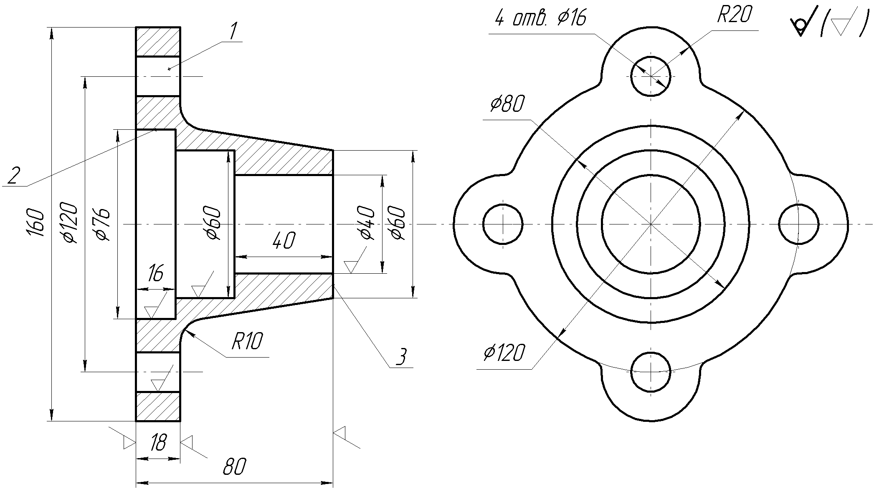

Мал.1

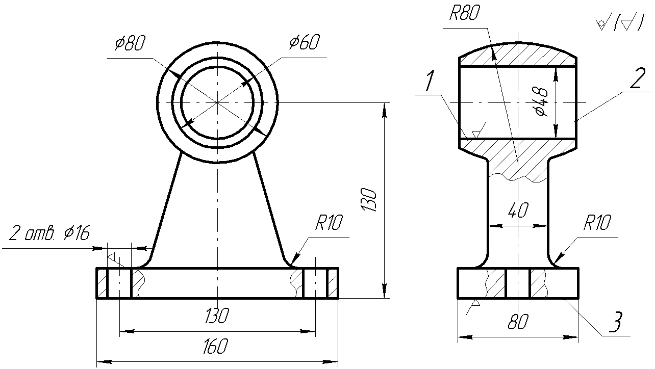

Мал.2

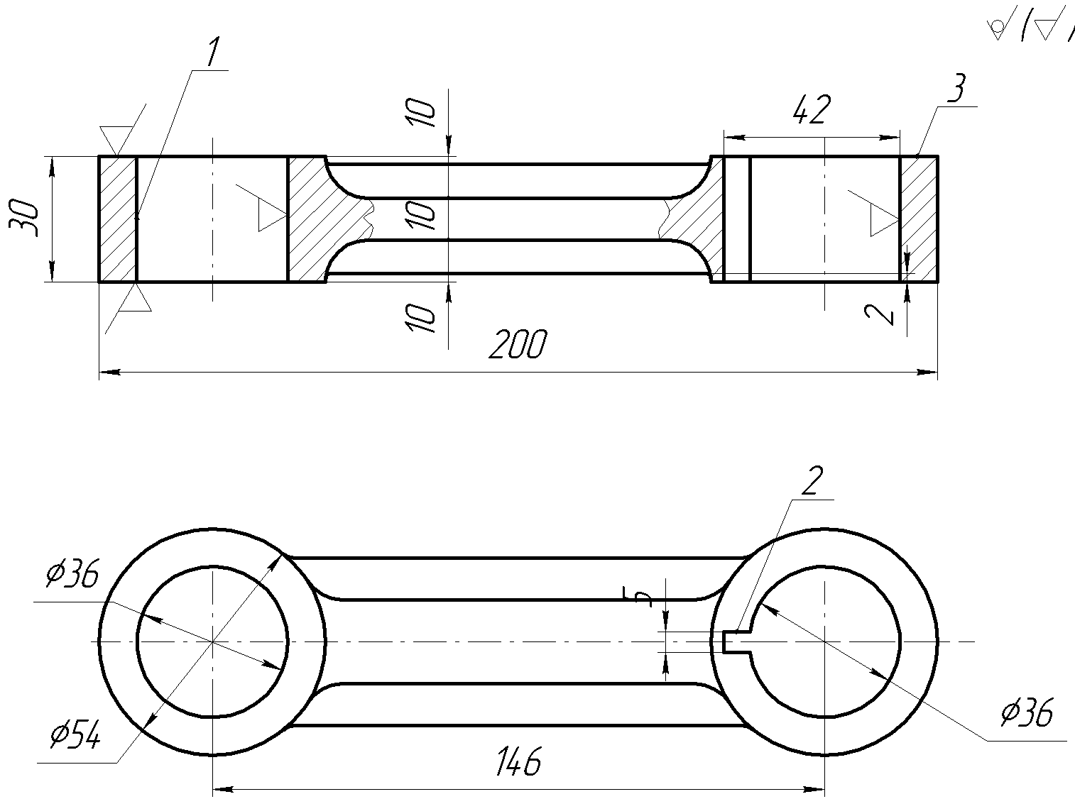

Мал.3

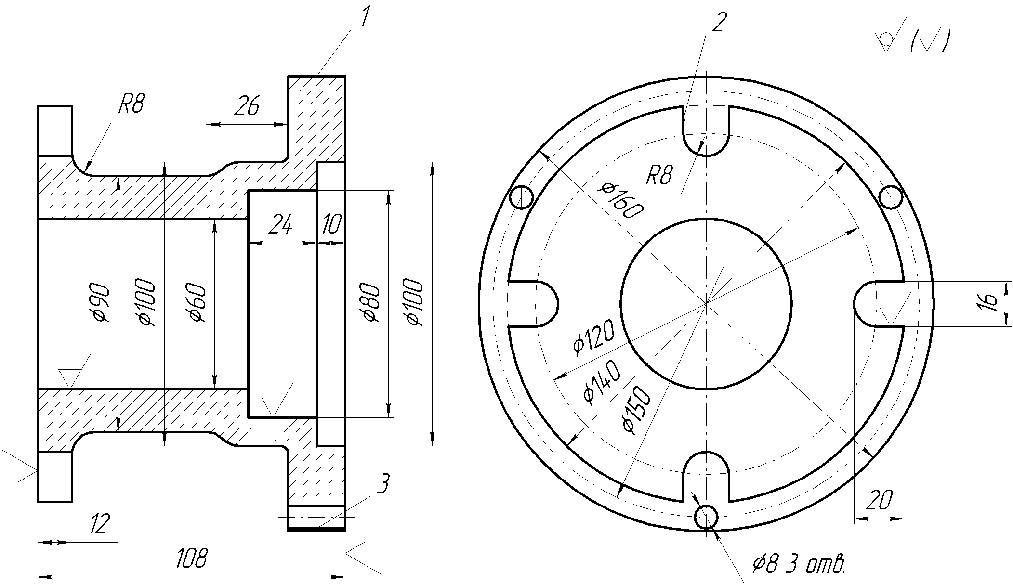

Мал.4

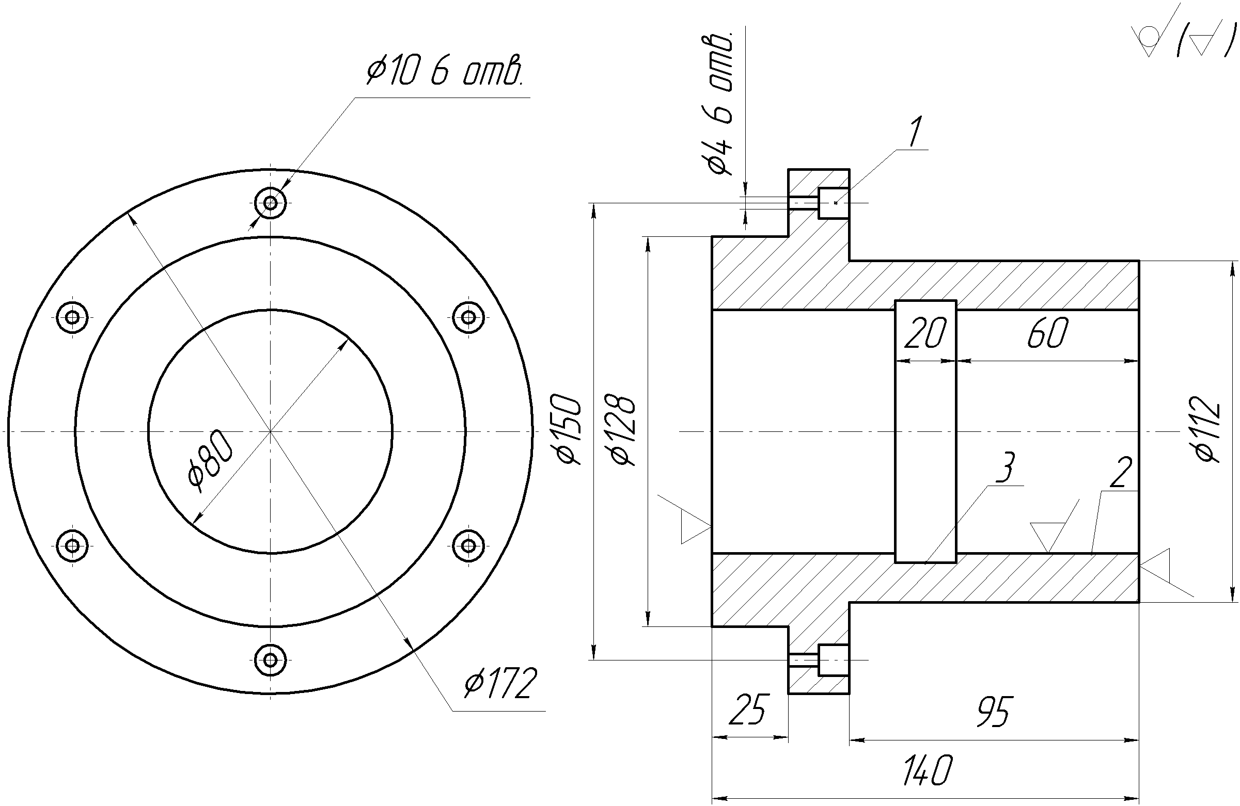
Мал.5

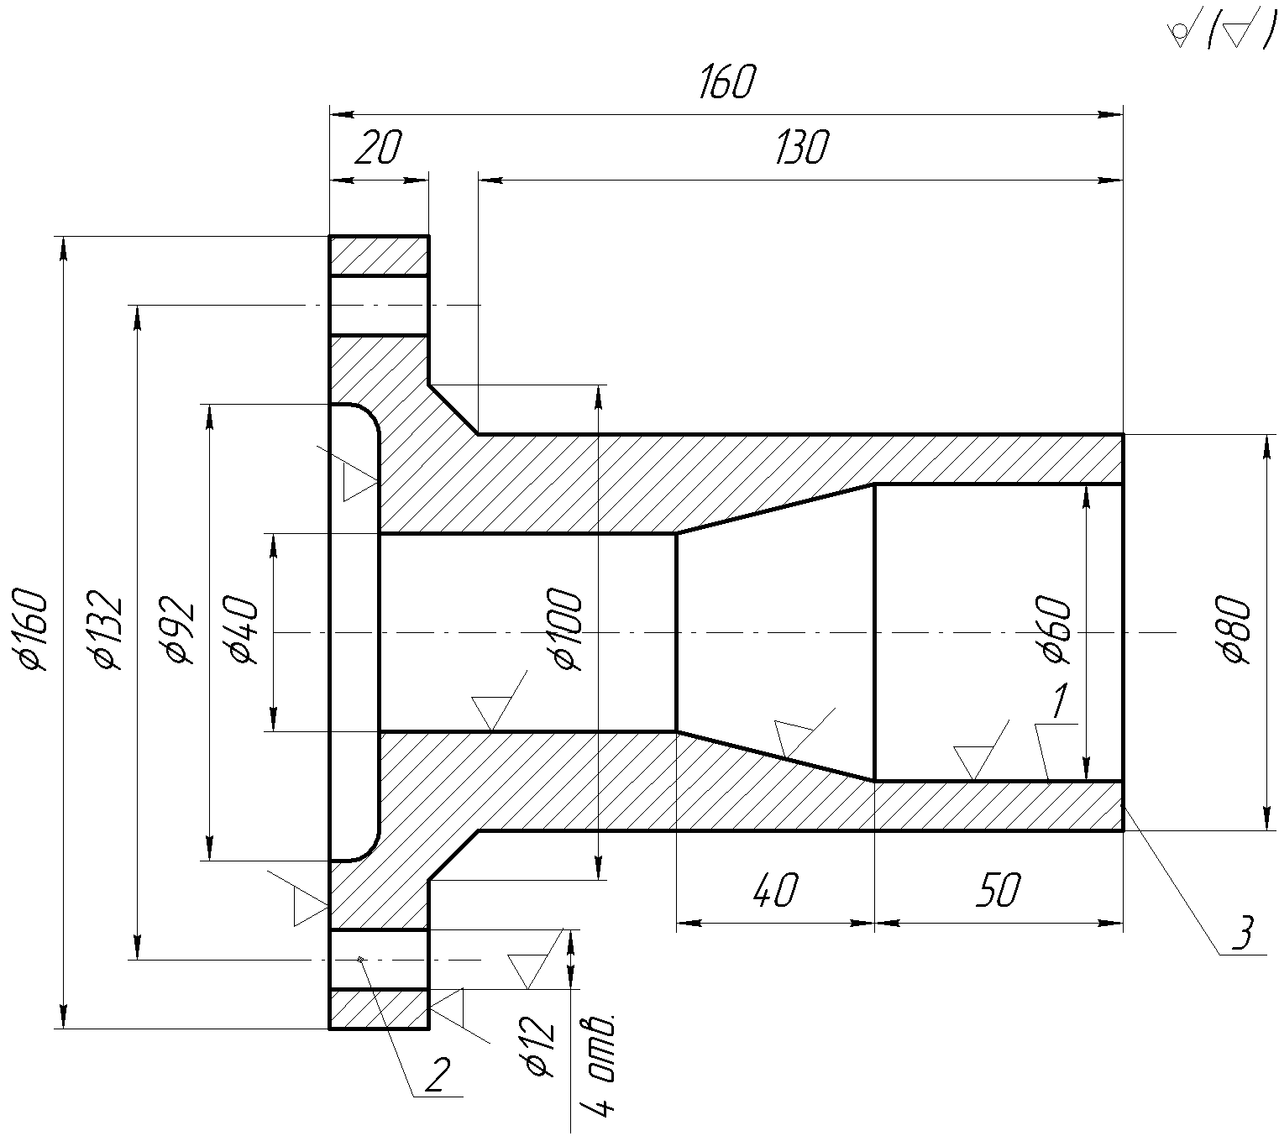
Мал. 6

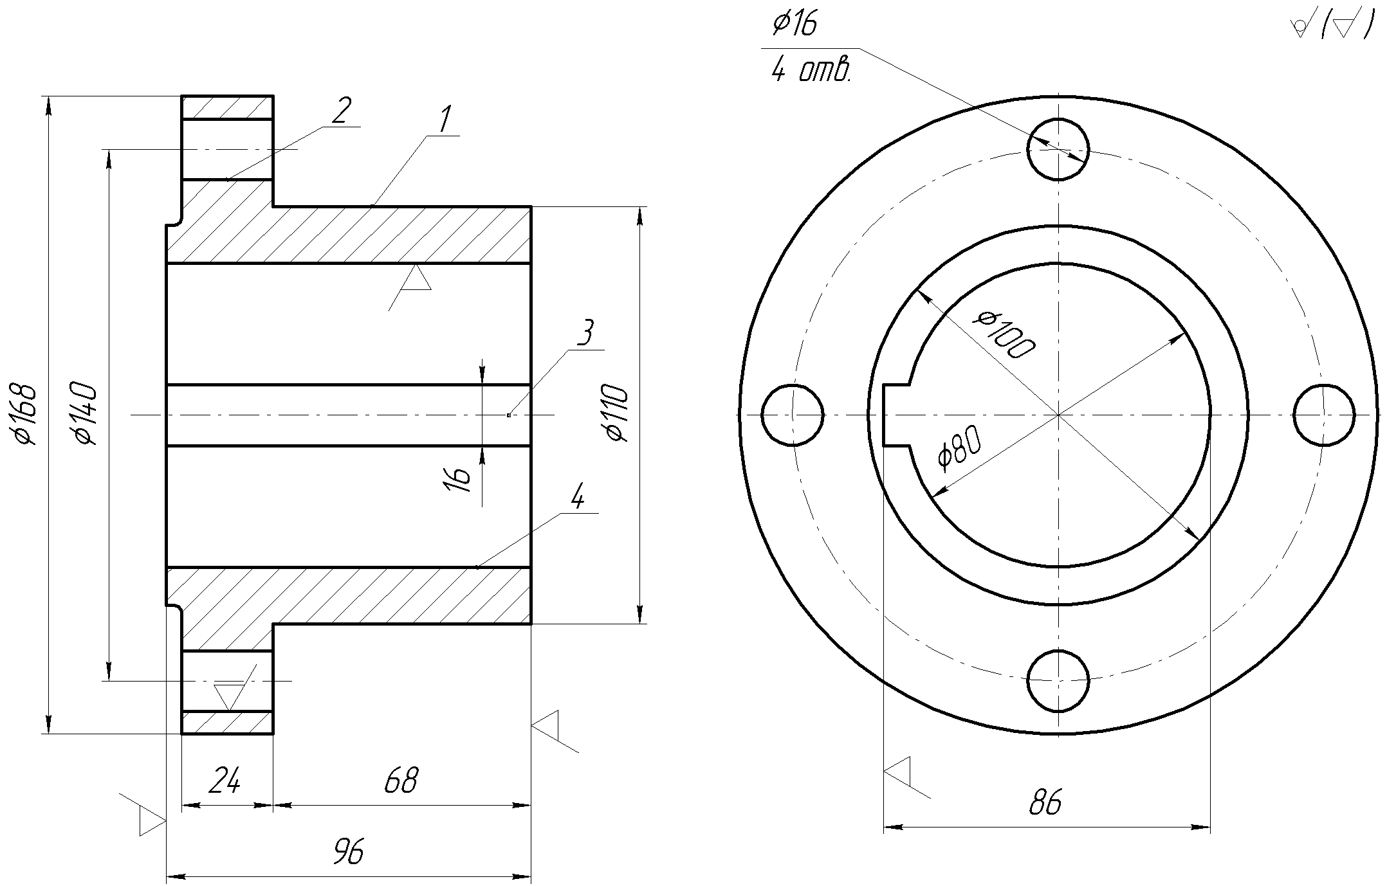
Мал. 7

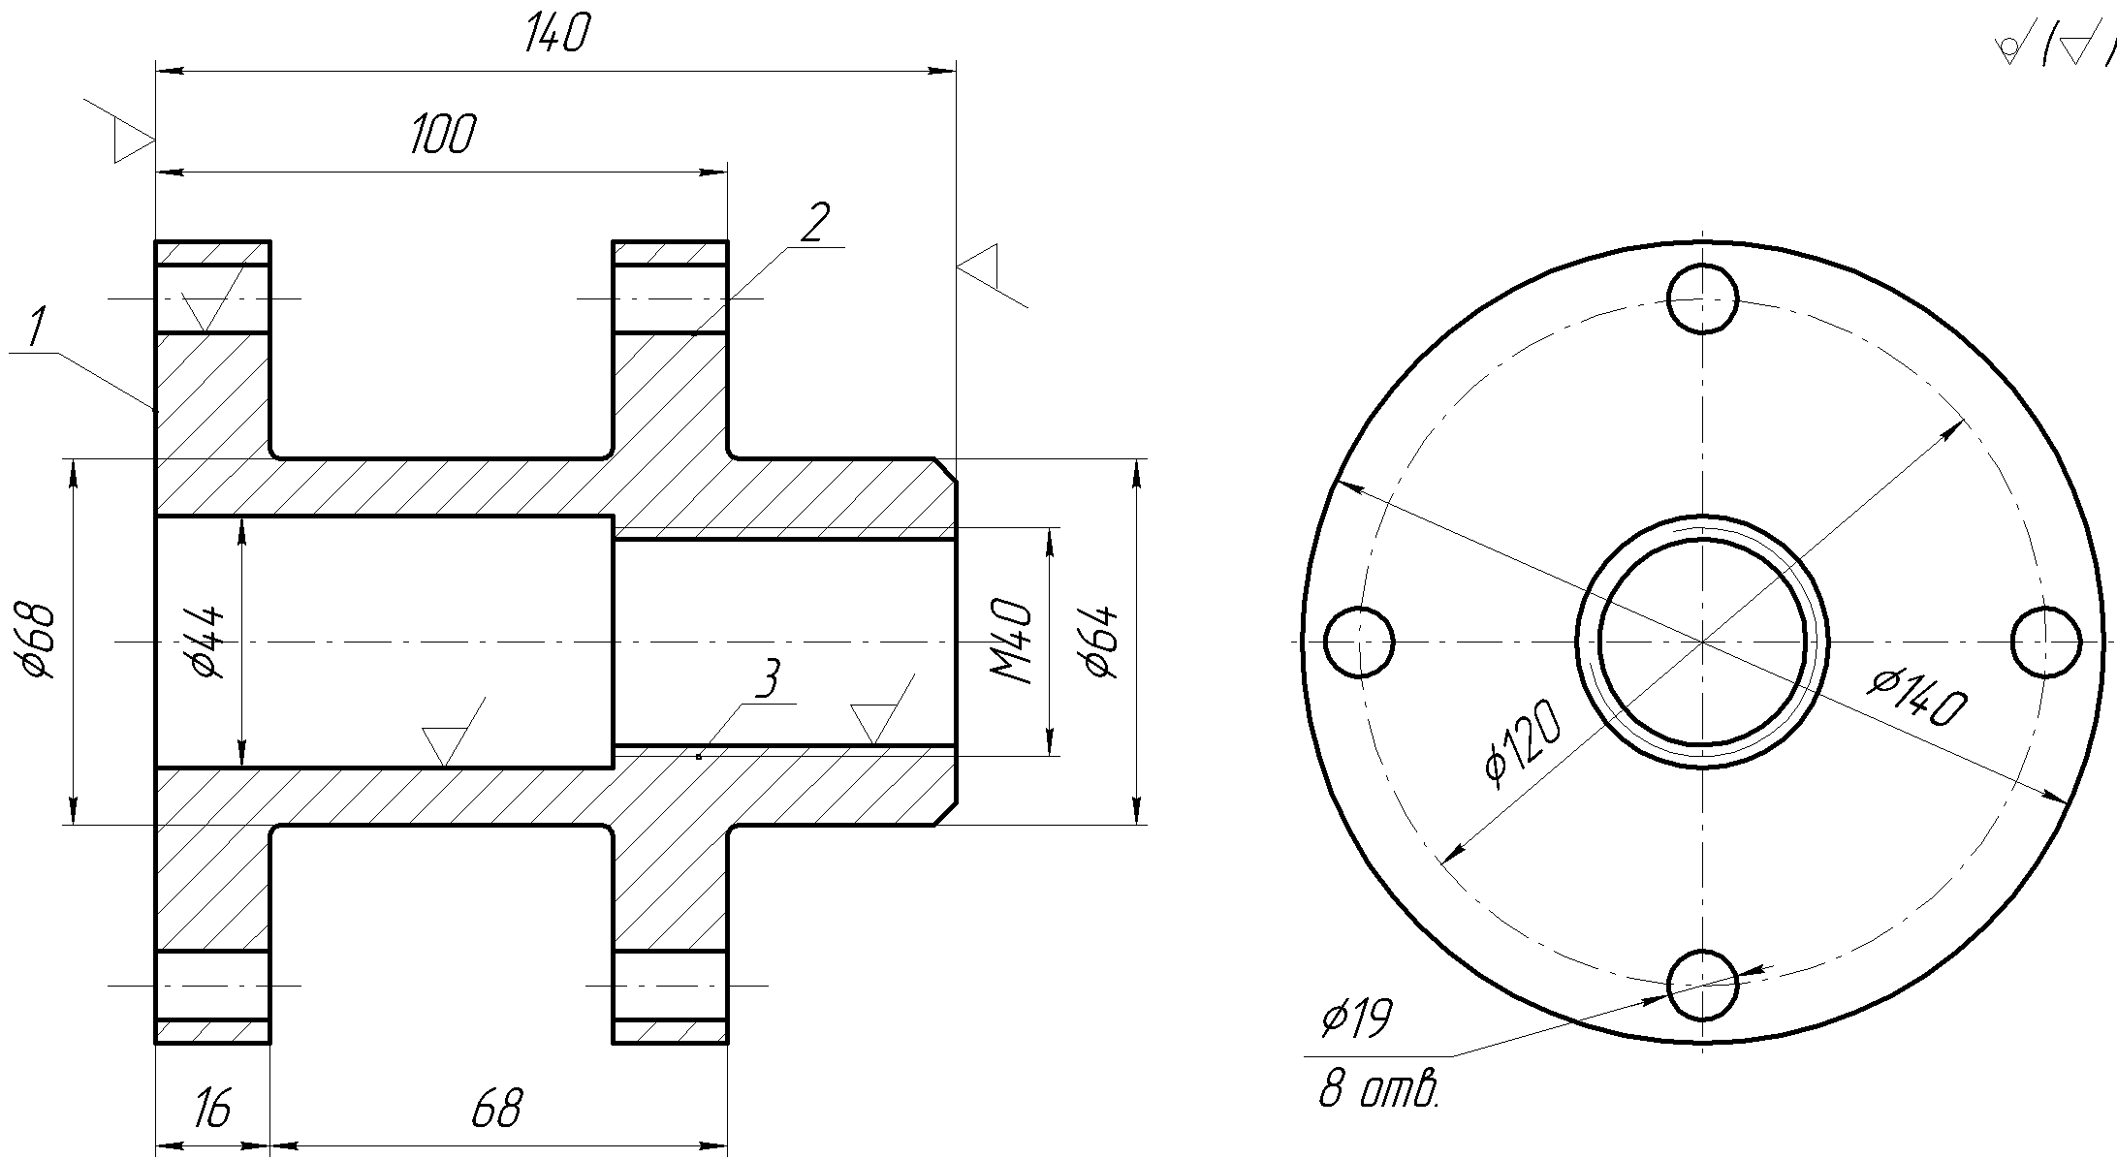

Мал. 8

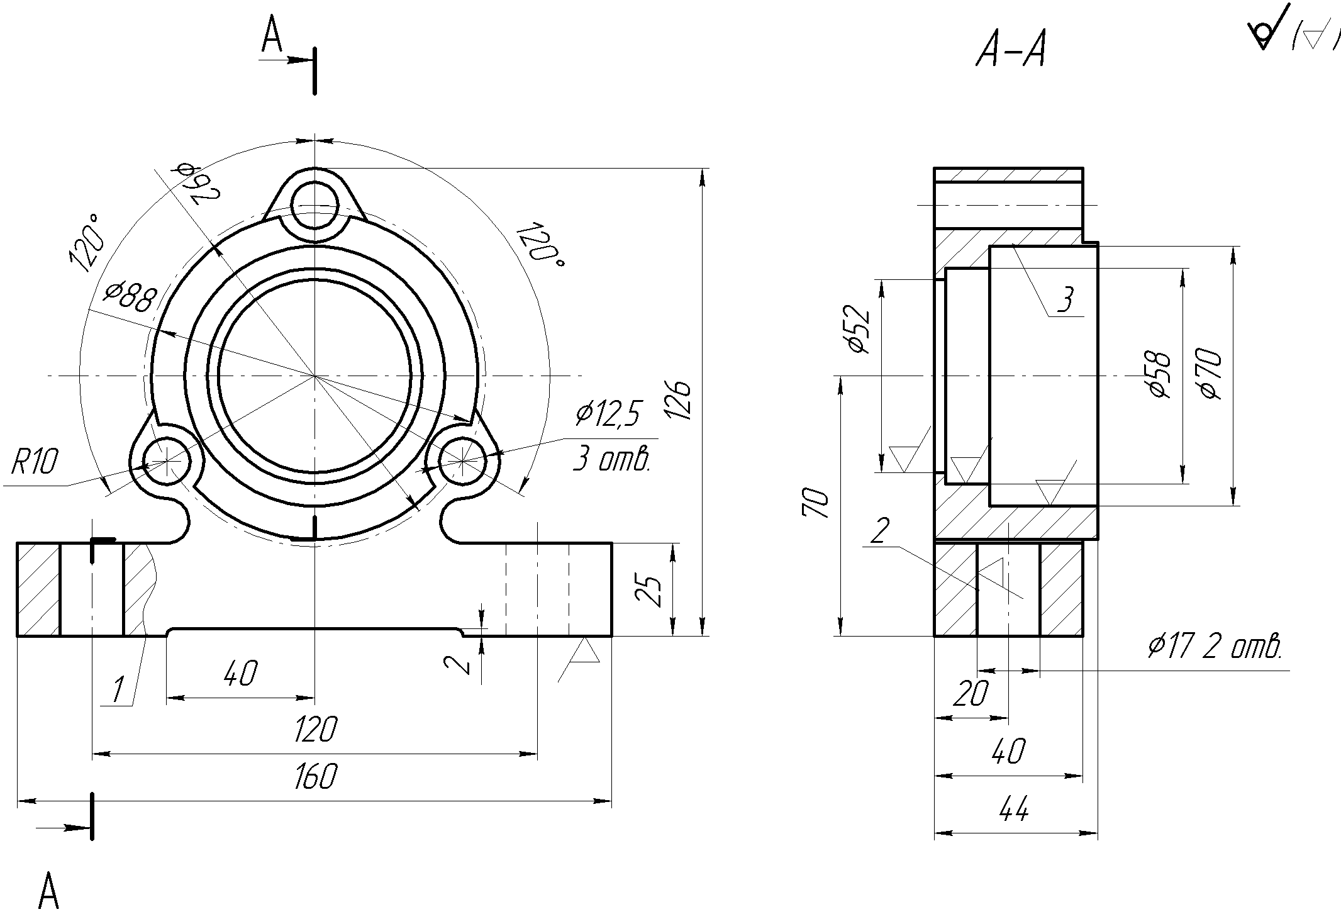
Мал. 9

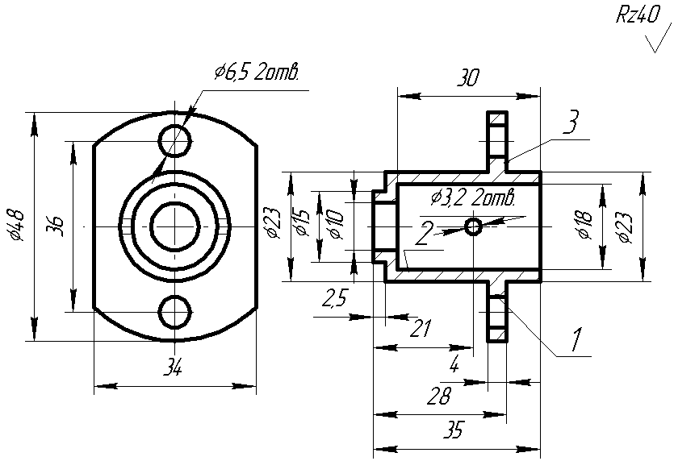
Мал. 10

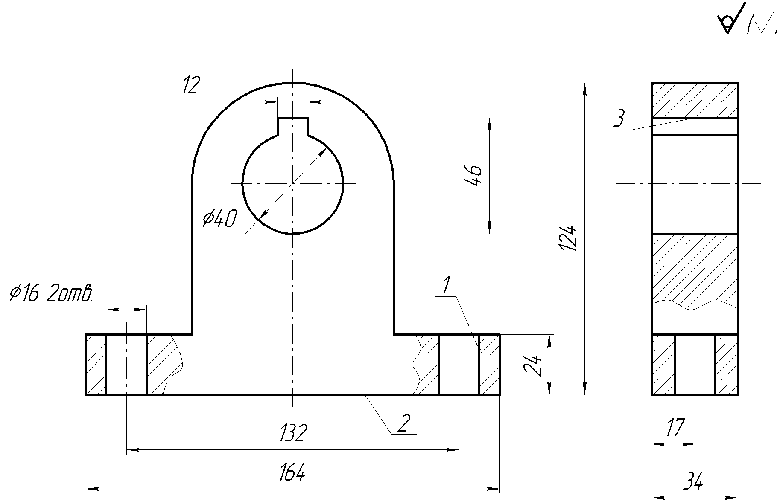

Рис. 11

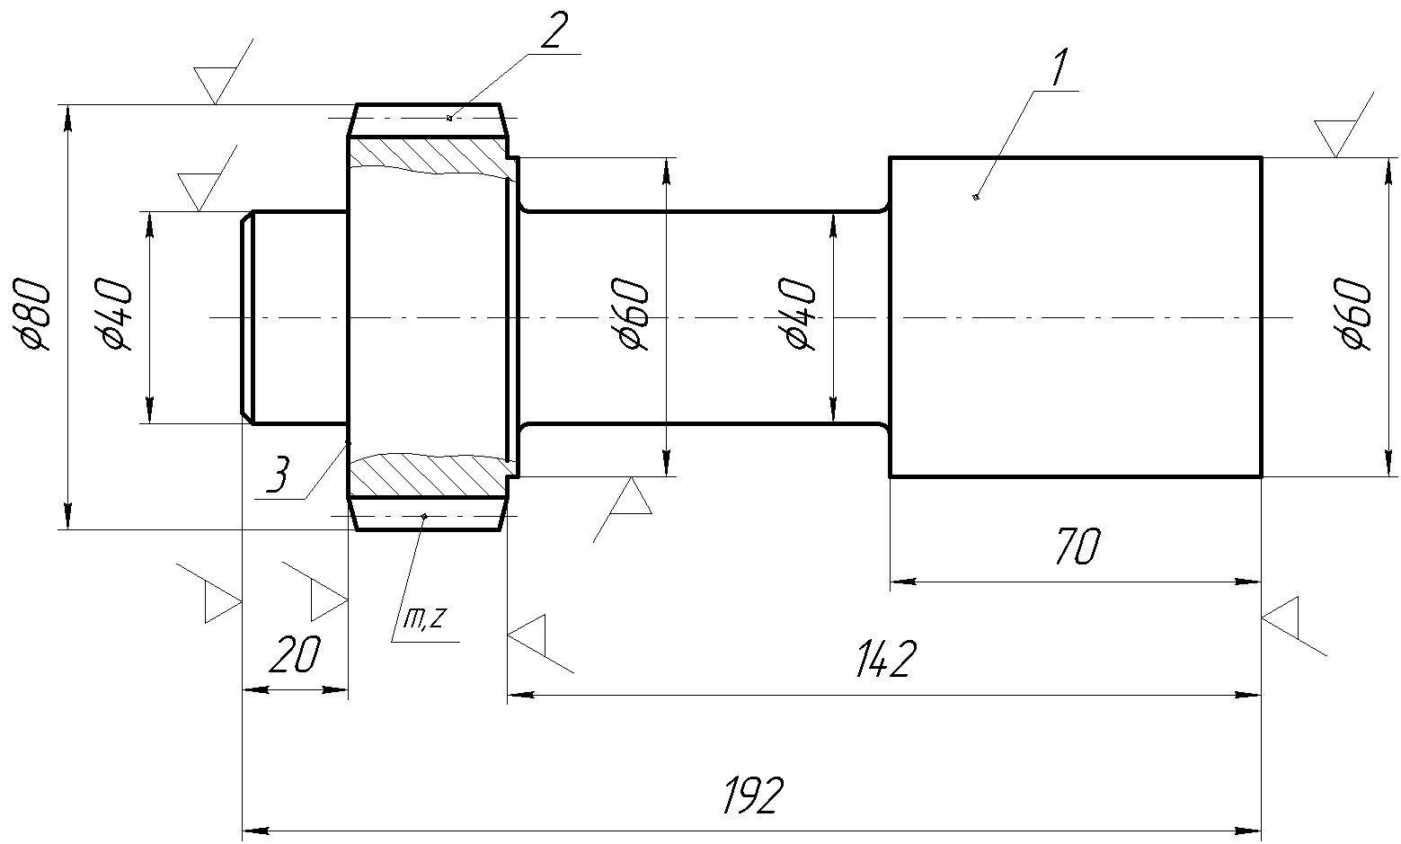

Мал. 12
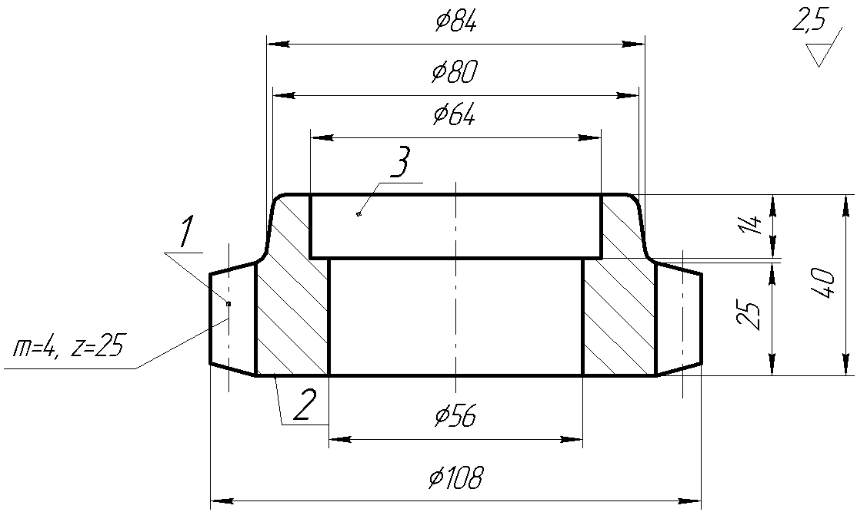

Мал. 13
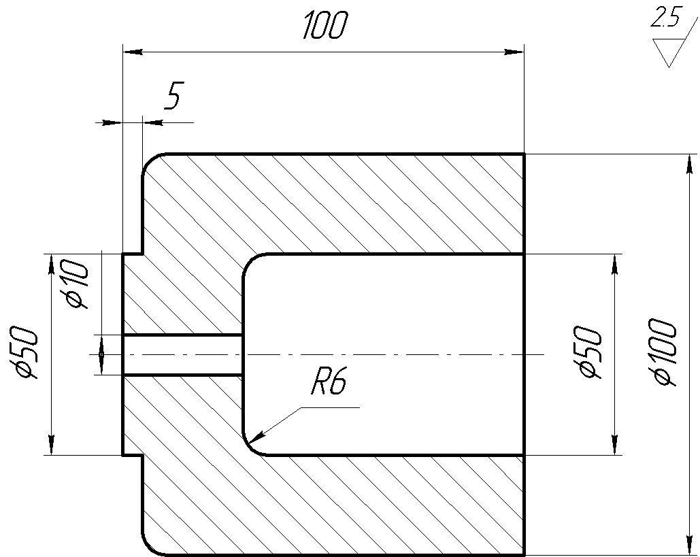

Мал. 14
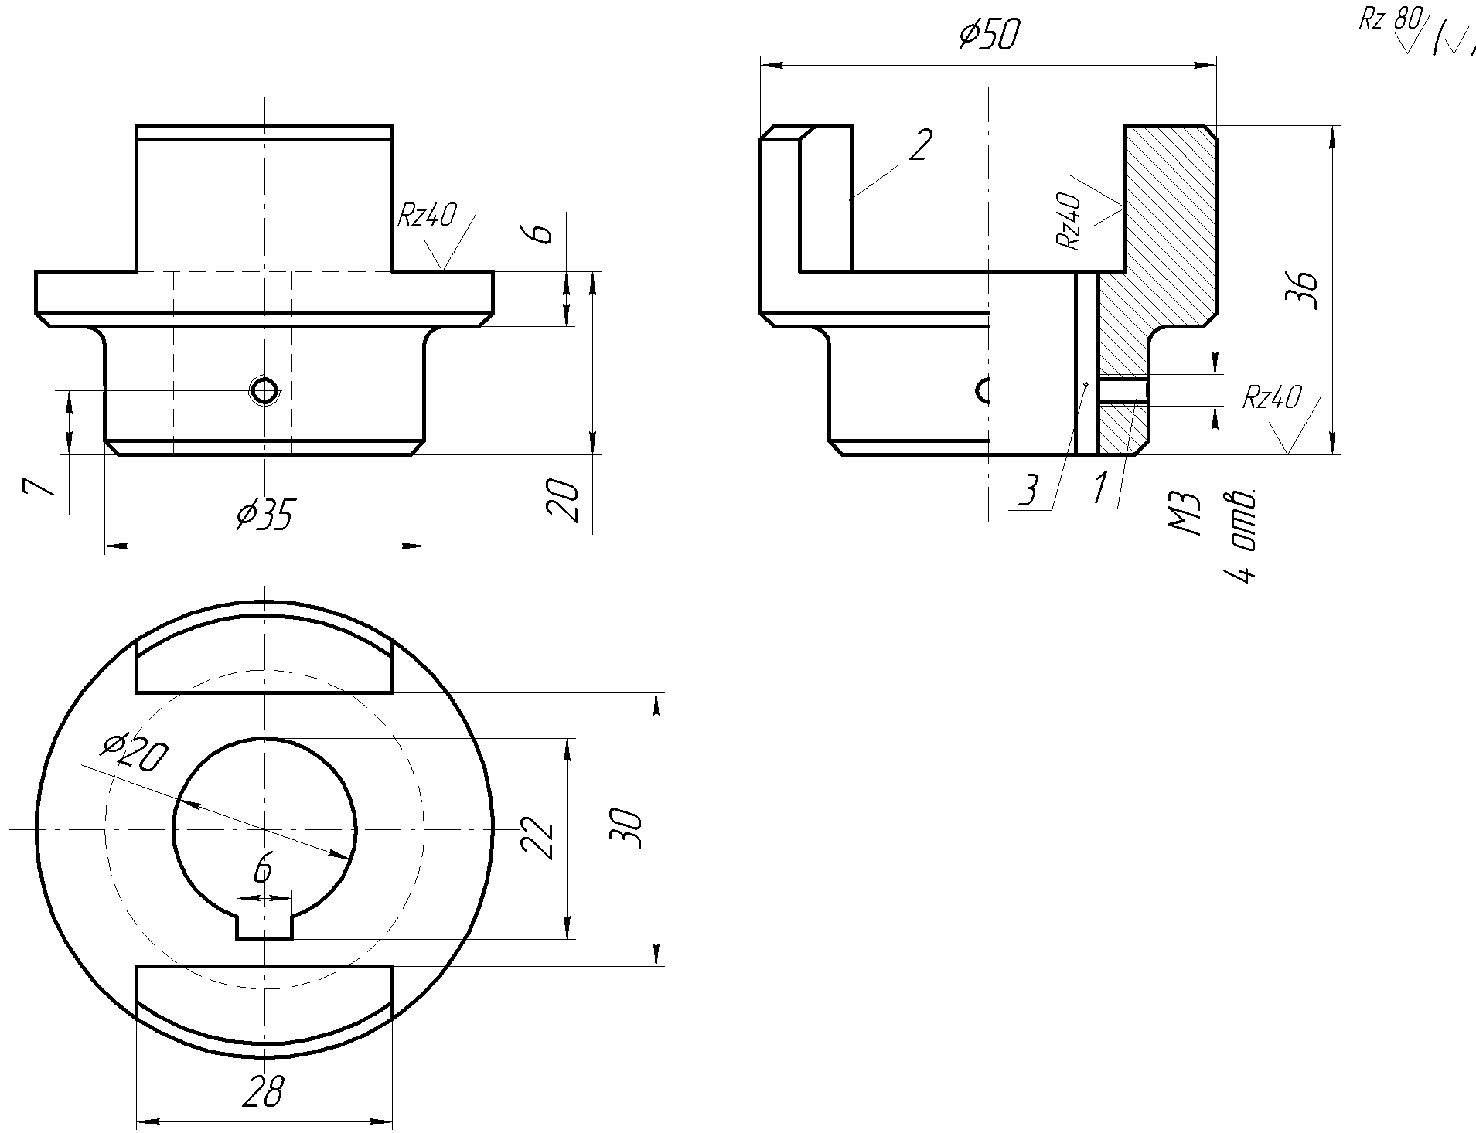
Мал. 15

